La deuda del 83371219 por un monto de ¢220.158,23 fue pagada con RED 1308911 el cual se cobró con el monto correcto; sin embargo, el archivo con el detalle de morosidad no tiene la totalidad de rubros que se reflejan en REMO.

CED 401950162 SERV 83371219 RED1308911

Solamente se registró el pago de la FACT 18389408 SUBEV 1419

PAQ 0002140014192023110700005397

|  |  |
| --- | --- |
|  |  |

Archivo: 20231107-000053

|  |
| --- |
| "Aviso: 6314176 - sp_sg_busca_documentos - SP_SG_EVENTOS_PAGO_TOTAL - ORA-06512: at "USRSIGMOPRD.SP_SG_EVENTOS_PAGO_TOTAL", line 99  ORA-06512: at "USRSIGMOPRD.SP_SG_EVENTOS_PAGO_TOTAL", line 99  ORA-06512: at "USRSIGMOPRD.SP_SG_BUSCA_DOCUMENTOS", line 128  ORA-01031: insufficient privileges" |

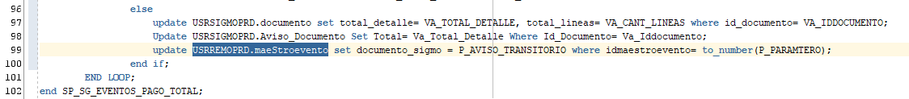

grant update on USRREMOPRD.maestroevento to USRSIGMOPRD;



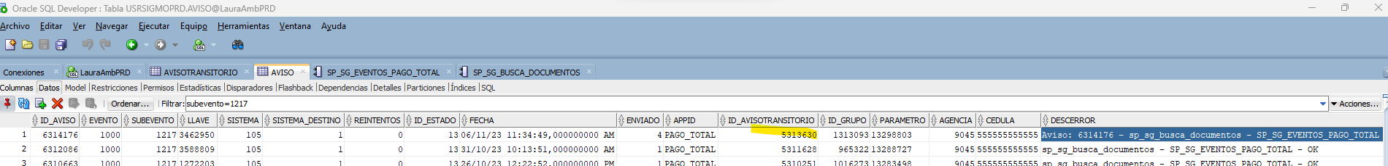

Llave: 3462950

FACT 18389408

SIGMO

Archivo: 20231107-000053

REMO CER

CED 602370827 SERV 84597720 RED 1300537

PAQ. 0002140014092023110800005547

20231108-000055

SUBEV 1409 346750,00

REMO RED 1300537 367408.94

FACT 63334178

SIGMO

REMO CER

CED 109550792 RED 1326947

SERV 85708049

SERV 89502009

PAQ. 0002140014092023110800005547

|  |  |
| --- | --- |
|  |  |

Archivo: 20231108-000055

|  |  |
| --- | --- |
|  |  |

REMO CER

|  |
| --- |
| "Aviso: 6314417 - sp_sg_busca_documentos - SP_SG_EVENTOS_PAGO_TOTAL - ORA-06512: at "USRSIGMOPRD.SP_SG_EVENTOS_PAGO_TOTAL", line 99  ORA-06512: at "USRSIGMOPRD.SP_SG_EVENTOS_PAGO_TOTAL", line 99  ORA-06512: at "USRSIGMOPRD.SP_SG_BUSCA_DOCUMENTOS", line 128  ORA-01031: insufficient privileges" |

